Brochure Comercial - Plataforma Studio

1) Qué es Studio
Studio es la plataforma de autoría académica de OpenCCB para diseñar, publicar y administrar cursos de alta fidelidad. Está orientada a instituciones educativas, equipos académicos y docentes que necesitan construir experiencias de aprendizaje interactivas sin fricción técnica.

2) Propuesta de valor
- Diseño instruccional en un entorno moderno y visual.
- Creación de lecciones modulares con bloques interactivos.
- Banco de preguntas reutilizable para evaluaciones.
- Gestión de usuarios, cursos y configuraciones institucionales.
- Integración con LMS Experience para consumo de contenidos por estudiantes.

3) Capacidades principales
- Gestión de cursos: creación, edición, estructura por módulos y lecciones.
- Constructor de lecciones: bloques de texto, multimedia, quiz, respuestas cortas, ordenamiento, matching, hotspot, audio-response, peer review, role-playing y mermaid.
- Plantillas: plantillas de curso y de pruebas para estandarizar procesos.
- Biblioteca de assets: administración y reutilización de recursos multimedia.
- Banco de preguntas: catálogo de preguntas filtrable por tipo y dificultad.
- Analítica y seguimiento: soporte para revisión de progreso y evaluaciones.
- Branding institucional: logo, favicon y colores de marca.

4) Beneficios para la institución
- Reduce tiempos de producción académica.
- Estandariza calidad de contenidos.
- Facilita colaboración entre docentes y equipos de diseño instruccional.
- Mejora la trazabilidad de evaluaciones y resultados.
- Acelera despliegues de nuevos programas y cursos.

5) Flujo recomendado de uso
- Configurar branding institucional.
- Crear curso y definir módulos.
- Diseñar lecciones con bloques interactivos.
- Configurar evaluaciones y rúbricas.
- Publicar y monitorear desempeño.

6) Capturas sugeridas (fotos)
Pantalla de acceso
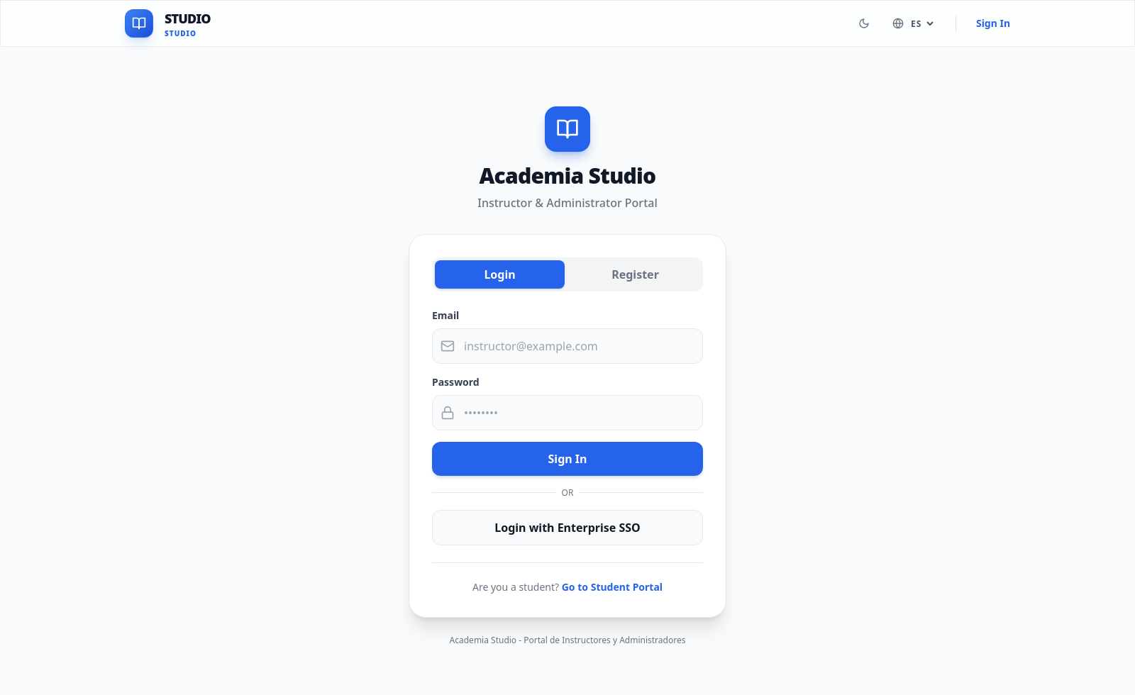
Pantalla de acceso
Vista principal de cursos
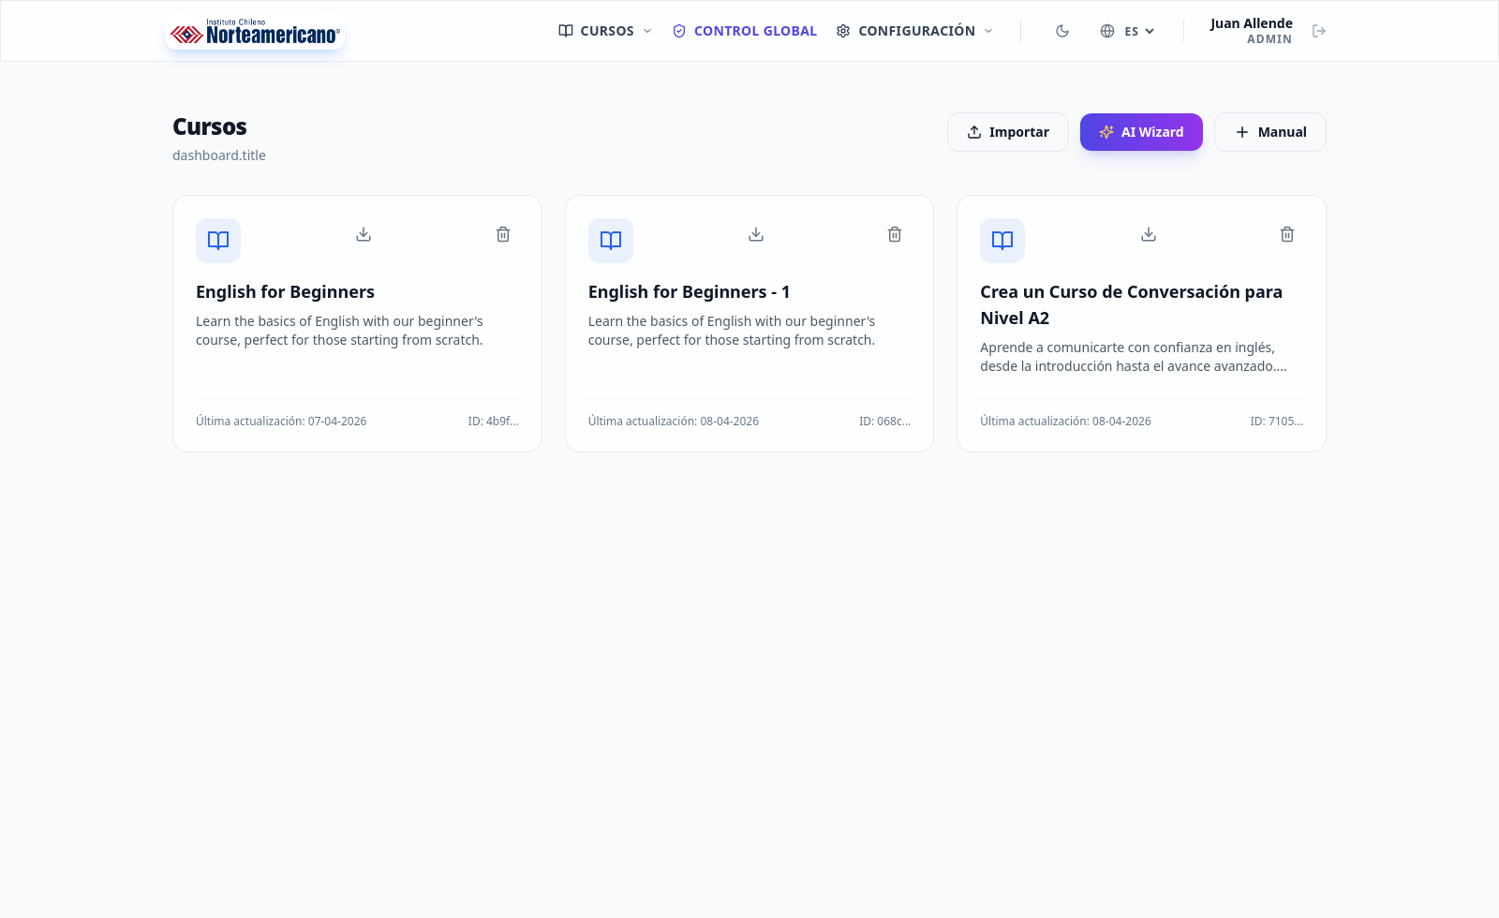
Dashboard de cursos
Editor de lección con bloques
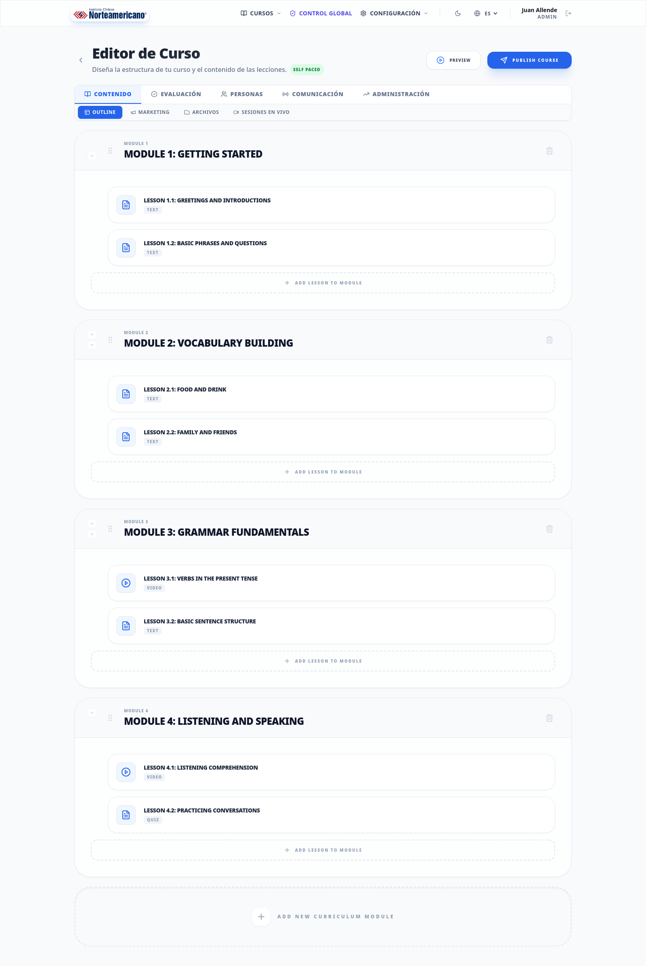
Editor de leccion
Banco de preguntas y filtros
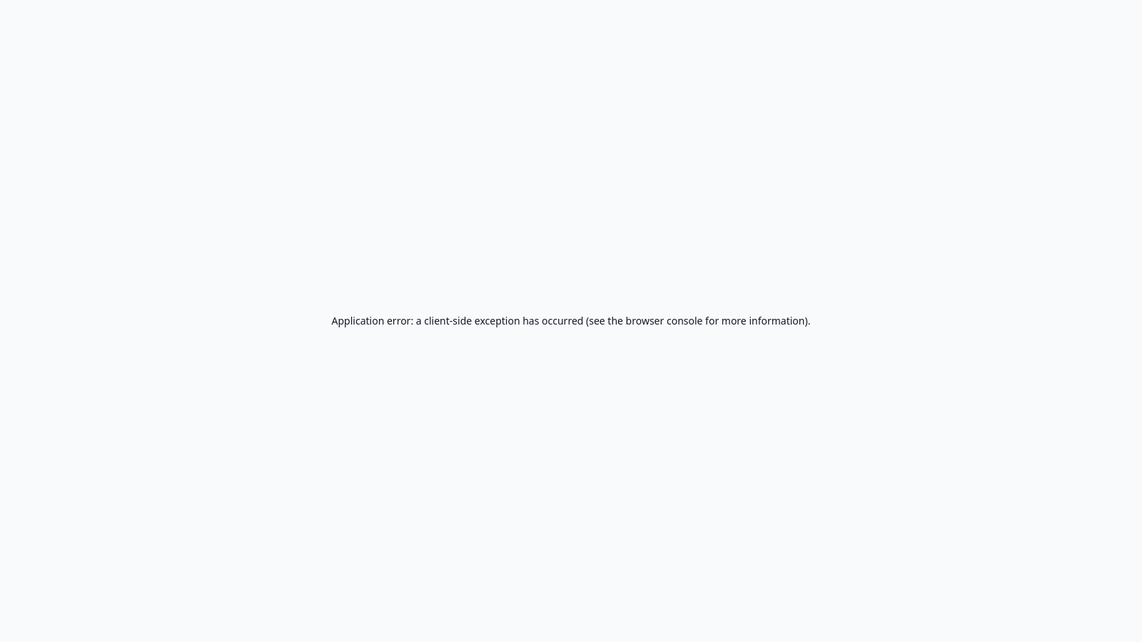
Banco de preguntas
Librería de recursos
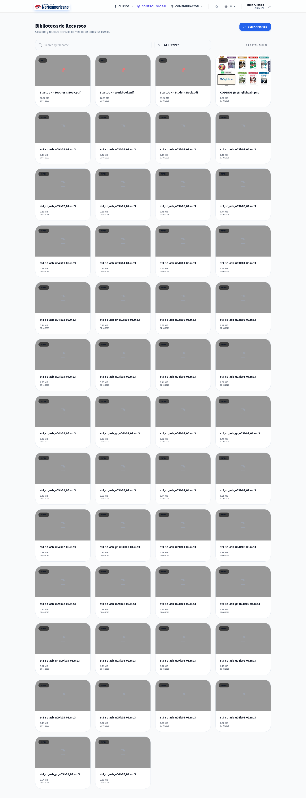
Libreria de assets
Editor de rúbricas
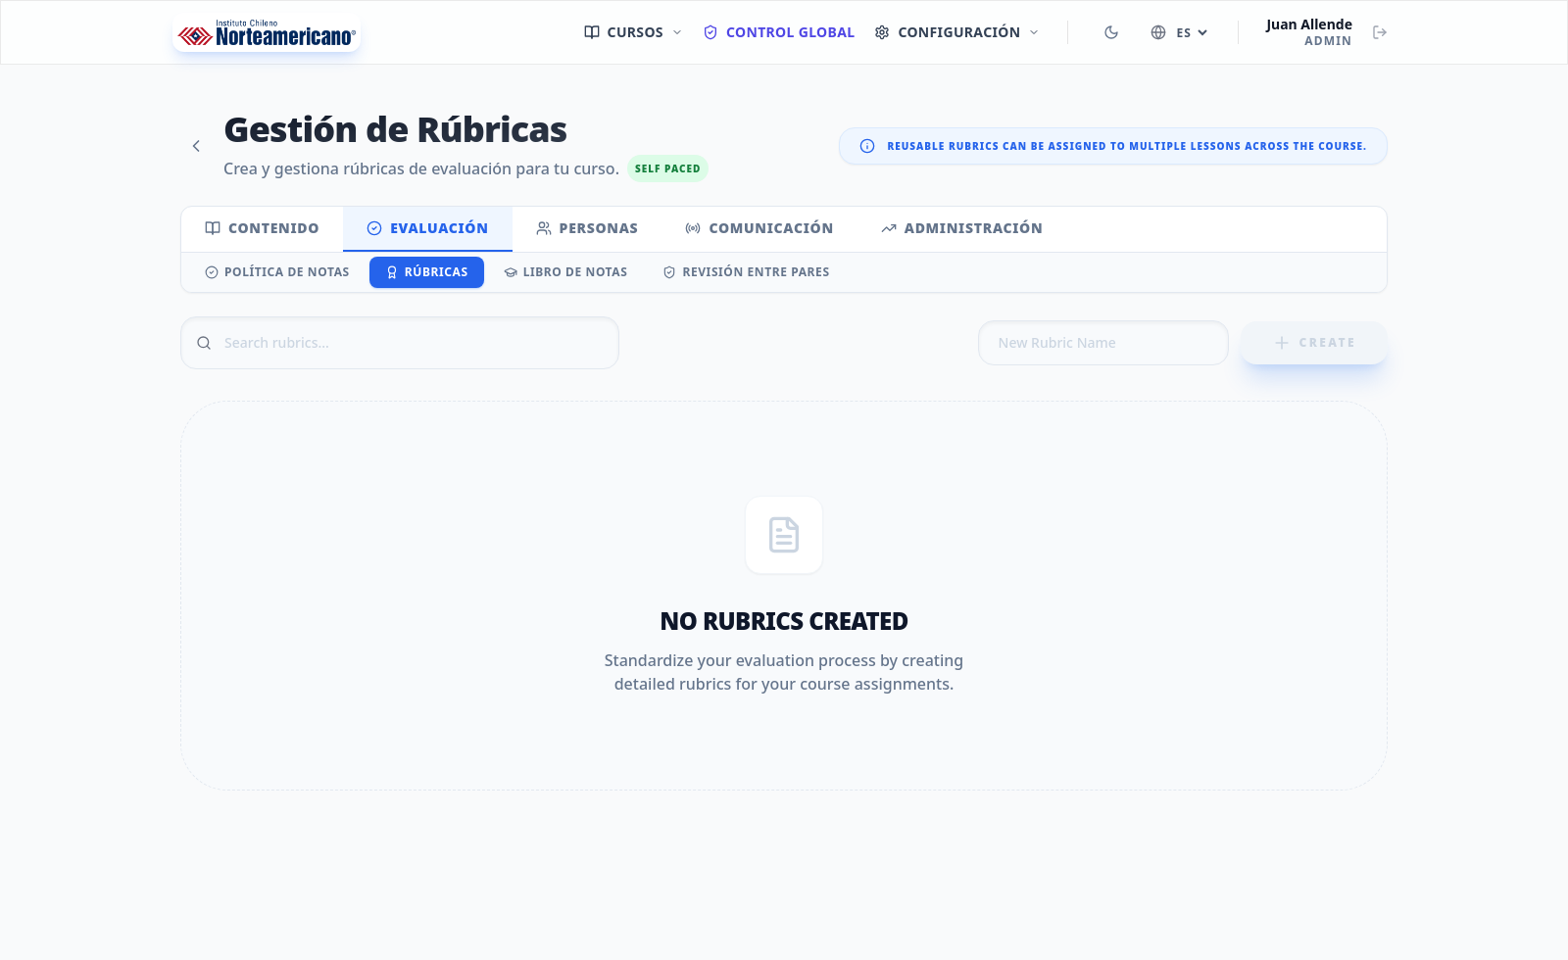
Rubricas
Administración de usuarios
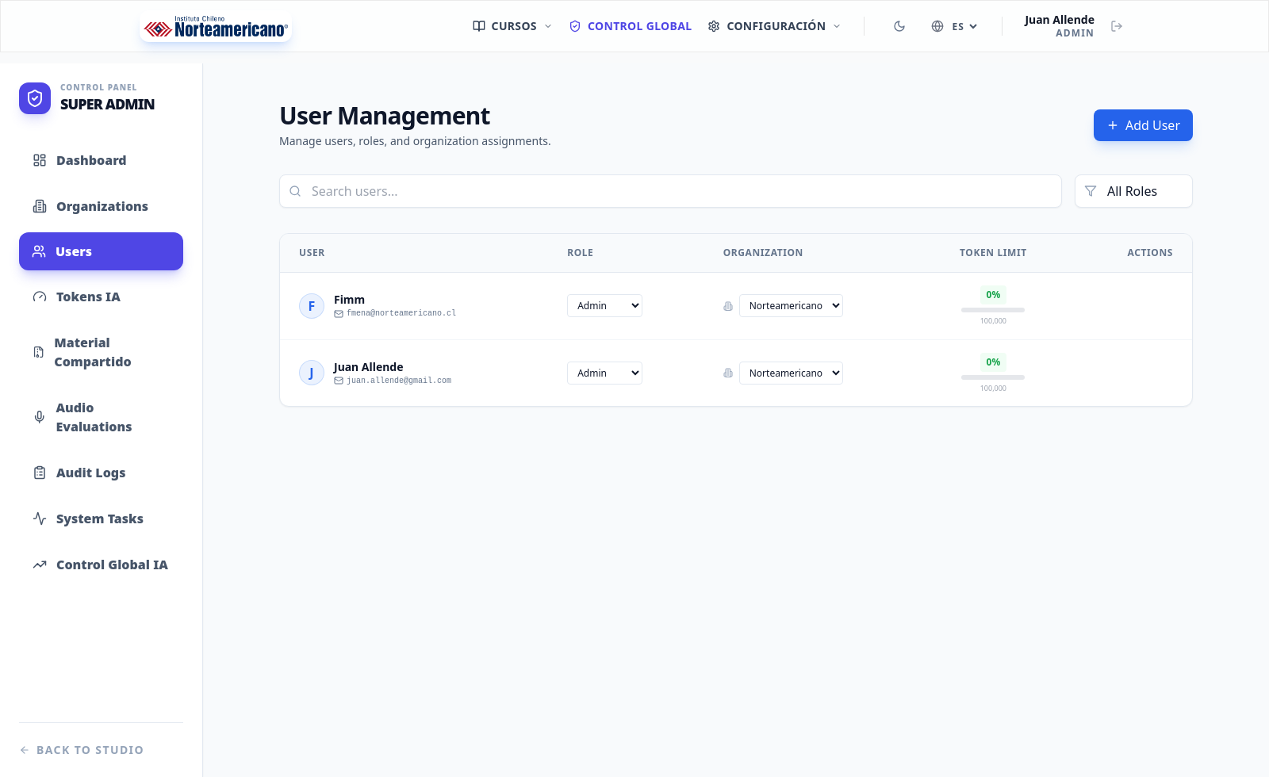
Administracion de usuarios

7) Mensaje comercial breve
Studio convierte el diseño académico en un proceso más rápido, controlado y escalable. Permite a la institución pasar de la idea al curso publicado con calidad pedagógica y consistencia operacional.

